Trường Đại học Công nghệ thông Tin
Khoa Kỹ thuật máy tính

ĐỀ THI CUỐI HỌC KỲ
MÔN KIẾN TRÚC MÁY TÍNH
Thời gian:75 phút
(Sinh viên không được phép tham khảo tài liệu)
Đề I
Câu 1 ( 3 điểm):
Thiết kế mạch tuần tự có đầu x dùng mạch flipflop T. Khi x = 1, mạch chuyển trạng thái từ 00→01→10→11→00 và lặp lại. Khi x = 0 trạng thái của mạch không thay đổi.
Cho bảng kích thích:
Q(t) | Q(t+1) | T
0 | 0 | 0
0 | 1 | 1
1 | 0 | 1
1 | 1 | 0

Câu 2 ( 4 điểm):
Giả sử máy tính có các thanh ghi R0 = 1800, R1 = 1600, R2 = 1400 và giá trị tại ô nhớ M(1900) = 100, M(100) = 130 (các số trong hệ thập phân). Máy tính sử dụng lệnh hai toán hạng có dạng:
LỆNH Toán_hạng_đích, Toán_hạng_nguồn
Hãy cho biết địa chỉ thực của bộ nhớ cần truy cập đến và giá trị các thanh ghi khi thực hiện các lệnh sau:
- ADD R1, R0
- MOVE 500(R0), R1
- SUB R1, (R2)
- STORE 1000, #1200
Câu 3 ( 3 điểm):
Cho tổ chức máy tính two-bus như hình vẽ. Các thanh ghi đa dụng R0,R1,…,R7.
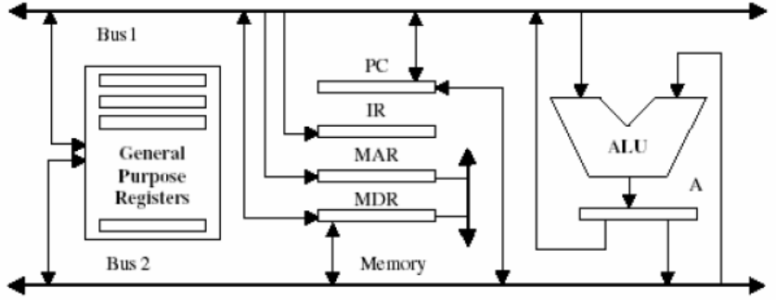
Hãy thực thi lệnh sau ADD R1, (R5). Biết rằng R1=10, R5=300 và giá trị chứa trong ô nhớ 300 là 50.
Người ra đề: Thiều Xuân Khánh
Trường Đại học Công nghệ thông Tin
Khoa Kỹ thuật máy tính

ĐỀ THI CUỐI HỌC KỲ
MÔN KIẾN TRÚC MÁY TÍNH
Thời gian:75 phút
(Sinh viên không được phép tham khảo tài liệu)
Đề II
Câu 1 ( 3 điểm):
Thiết kế mạch tuần tự có đầu x dùng mạch flipflop D. Khi x = 1, mạch chuyển trạng thái từ 00→01→10→11→00 và lặp lại. Khi x = 0 trạng thái của mạch không thay đổi.
Cho bảng kích thích:
Q(t) | Q(t+1) | D
0 | 0 | 0
0 | 1 | 1
1 | 0 | 0
1 | 1 | 1

Câu 2 ( 4 điểm):
Giả sử máy tính có các thanh ghi R0 = 1800, R1 = 1600, R2 = 1400 và giá trị tại ô nhớ M(1800) = 100, M(100) = 130 (các số trong hệ thập phân). Máy tính sử dụng lệnh hai toán hạng có dạng:
LỆNH Toán_hạng_đích, Toán_hạng_nguồn
Hãy cho biết địa chỉ thực của bộ nhớ cần truy cập đến và giá trị các thanh ghi khi thực hiện các lệnh sau:
- ADD R2, (R0)
- MOVE R0, R1
- SUB R1, 100
- STORE 6000, R1
Câu 3 ( 3 điểm):
Cho tổ chức máy tính two-bus như hình vẽ. Các thanh ghi đa dụng R0,R1,…,R7.
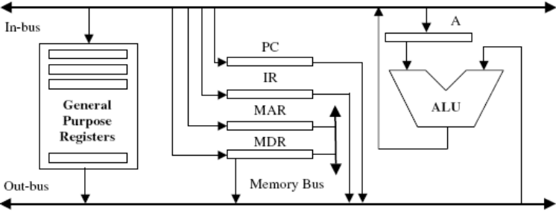
Hãy thực thi lệnh sau ADD R1, (R5). Biết rằng R1=10, R5=300 và giá trị chứa trong ô nhớ 300 là 50.
Người ra đề: Thiều Xuân Khánh

